**WORDWALL ИНТЕРНЕТ СЕРВИСІН ҚОЛДАНУ АРҚЫЛЫ БИОЛОГИЯ ПӘНІН ТИІМДІ ЖОСПАРЛАУ**

Мускина Айнур Нурлановна

Магистр

«Өрлеу»БАҰО АҚ филиалы, Қостанай облысы бойынша ПҚ БАИ,

Аннотация: Мақалада пән мұғалімдеріне арналған WORDWALL интернет сервисін қолдану арқылы жасалатын тапсырматүрлері келтірілген.

Аннотация: В статье представлен интернет-сервис WORDWALL с помощью которого учителя – предметники могут создать разные интерактивные задании.

Аnnotation:The article presents the Internet service Wordwall with the help of which subject teachers can create various interactive tasks.

Тірек сөздер: интерактивті тапсырмалар, қашықтықтан оқыту, онлайн сервис, Wordwall сервисі.

Бүгінгі жағдайда қашықтықтан білім беру жүйесі мәселелерін тек жалқау ғана талқыламайды, қазіргі таңда қашықтықтан білім беру процесіне мұғалімдер, ата-аналар және оқушылар да қатысады. Коронавирустың таралуына байланысты енгізілген оқшаулау режимі және әдетте офлайн режиміндеде жұмыс істейтін оқу орындарының қашықтан оқу орнына толық ауысуы (әдетте онлайн) оқуда ақпараттық - әдістемелік өзгертулердің қажеттігін туғызды. Білім беру бағдарламаларын жүзеге асырудың әдістемелік шарттары [1], жұмылдырылды, педагогикалық ұжымдарда ақпараттық – коммуникациялық технологияларды дамыту және енгізу үдерісін қарқындатты, Интернет-технологиялар мен сервистерді қоса алғанда, ақпараттық-білім беру ортасы жетілдіруге әр педагог өз үлесін қосты деп айтуға болады.

Көптеген мұғалімдер веб-ресурстарды әдеттегі жұмыс режимінде қолданды, бірақ қашықтықтан оқыту өзінің ерекшеліктеріне байланысты әртүрлі әдіс-тәсілдерді таңдауда ерекше талаптар қойды, оқыту әдістері мен құралдарын және сауатты оқытудан бастап сабақтарды ұйымдастыру, ақпараттық кеңістікті қалыптастыру, жұмыс және қарым-қатынас үшін (соның ішінде қауіпсіз ортаны қамтамасыз ету және тұрақты тетіктерді пайдалану мәселелері), "Z ұрпағының" белгілі ерекшеліктерін есепке алу және қашықтықтан жұмыс жағдайында білім алушылардың ынтасын күшейту қажеттілігі туындады.

Екінші жағынан, бүкіл әлемде орын алған онлайн оқыту кезінде қолданылатын әртүрлі сергистер мен бағдарламалар осы кезенде өз нәтижелерін көрсете бастады деуге болады. Мұндай дамудың негізгі тенденциялары пайда болды:

* геймификация (ойын – сауық, ойын-сауық) - ойын және ойын-сауықтар арқылы оқыту;
* microlearning (microlearning) – курс материалын мүмкін қысқа уақыт ішінде нақты, кішкене бөліктер арқылы ұсыну;
* тәжірибеге бағдарлау-нақты кейстерге негізделген оқыту күнделікті және оқу міндеттерін шешу;
* VR (Virtual Reality) және AR (Augmented Reality) технологияларын қолдану.

Кез келген пән бойынша сабақтарды тиімді ұйымдастыру үшін Wordwall онлайн сервисін пайдалануға кеңес беремін.

Wordwall - білім беру процесінің басты міндеттерінің бірі-оқушылардың ынтасын арттыруға көмектесетін әмбебап оқу ресурсы!

Wordwall-интерактивті және баспа материалдарын жасауға арналған көп функциялы құрал. Көптеген шаблондар интерактивті және баспа түрінде қол жетімді. Көптеген мұғалімдер сервистің қазақша кәріптерді қабылдайтын нұсқасы бар екендігіне риза болады.

Ресурс мұғалімдерге әртүрлі пәндер бойынша дайындық үшін көптеген интерактивті жаттығулар мен тренажерлерді пайдалануға мүмкіндік береді!

Интернеттегі жаттығулар қарапайым, бірақ толық компьютерлік ойындар деп санауға болады, себебі мұғалім нақты сабақтың талаптарына сүйене отырып, қойған өту шарты, проблемаларды шешу жолдары болады. Әр ойынның шарты мен мазмұнын өзгертуге, толықтыруға болады. Сонымен қатар, бүкіл жер шары бойынша әріптестерідің дайын әзірлемелерді пайдалану мүмкіндігі бар.

WordWall бағдарламасын пайдалану оңай және оған интерактивті тақта үшін де, жаттығулар үшін де оңтайлы компьютерлерде жеке жұмыс істеу үшін арнайы бағдарлама қажет емес. Кіріктірілген іздеуші суреттерді автоматты түрде табады және ұсынады. Сонымен желіде жұмыс істейтін редактор жаттығулар жасауға мүмкіндік береді, оқушылардың тапсырмаларды орындау статистикасын қашықтықтан жинау мәзірі де бар.

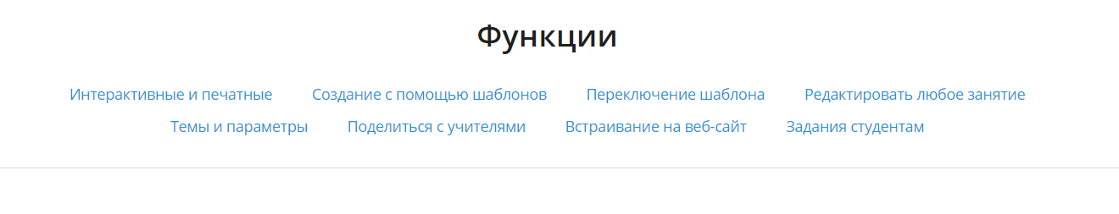WordWall онлайн сервисін пайдалану кезінде 8 түрлі функцияларды қарастыруға болады (Сурет 1)

Сурет 1

1 функция –Интерактивтік және баспа жаттығулары

Интерактивті жаттығулар Интернетке қол жетімді кез-келген құрылғыда ашылады: компьютерде, планшетте, телефонда немесе интерактивті тақтада.

Басып шығарылған нұсқаларды басып шығаруға және оларды Тәуелсіз оқу тапсырмалары ретінде пайдалануға болады.

Осы ресурстың көмегімен әр баланың мүмкіндіктерін ескере отырып, интерактивті немесе баспа жаттығуларын жасау арқылы оқуды саралау мен жекелендіруді ұйымдастыруға болады.

2 функция – Шаблондар көмегімен жаттыуғлар құрастыру

Сервисте сабақтар шаблондар жүйесі арқылы жасалады.

Бұл үлгілерге Викторина және Кроссворд сияқты таныс классика кіреді. Сондай-ақ, аркада ойындары бар, мысалы, лабиринт пен ұшақты қуып жету т.б.

Жаңа сабақ жасау үшін алдымен үлгіні таңдап, содан кейін мазмұнды енгізу керек. Бұл қарапайым және бірнеше минут ішінде толық интерактивті сабақ жасай аласыз дегенді білдіреді.

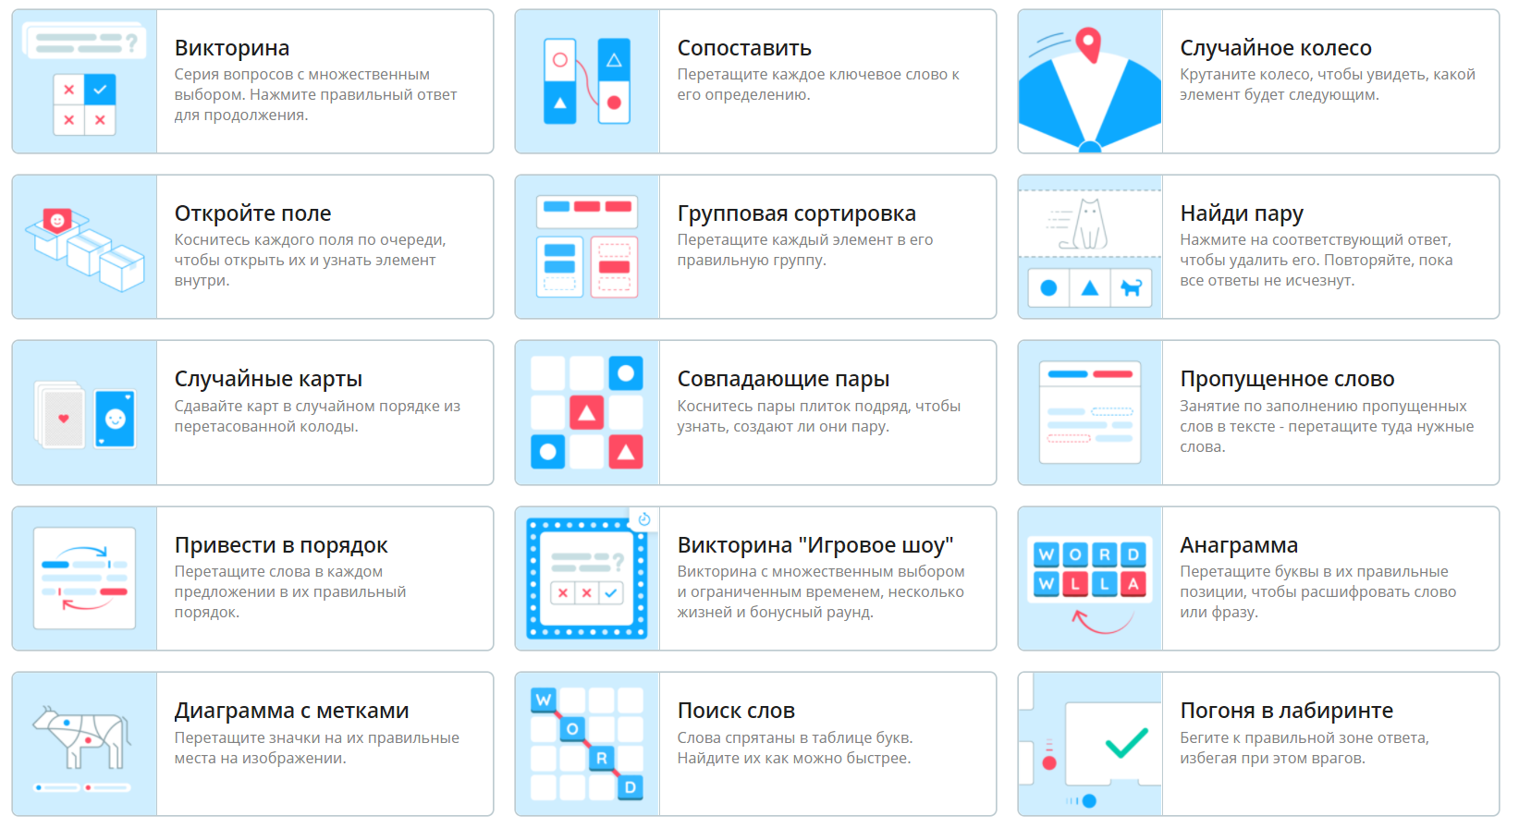Wordwall веб-сайтында ұсынылған 18 шаблон өте сапалы құрылымға ие және мұғалімге ойынның бұрыннан бар нұсқаларын қолдануға және нөлден бастап өз нұсқаларын жасауға мүмкіндік береді (Сурет 2).

Сурет 2

1. Виторина
2. Сәйкестендіру
3. Кездейсоқ доңғалақ
4. Өрісті ашыңыз
5. Топтық сәйкестендіру
6. Жұбын тап
7. Кездейсоқ қарттар
8. Сәйкес келетін карталар
9. Бос орынды толтыр
10. Тәртіпке келтіру
11. «Ойын шоуы» викторинасы
12. Анаграмма
13. Белгі қойылған диаграммалар
14. Сөздерді іздеу
15. Лабиринттегі ойын
16. Шыңдық не жалған
17. Суреттер викторинасы
18. Тақталарды аударыңыз

Егер ақылы нұсқасын алатын болсақ онда 18 дайын шаблонға тағы 25 түрлі шаблон қосылады. Әрине әр педагог өзіңе ыңғайлы нұсқасын таңдап, жұмыс жасайды.

3 функция – Шаблондарды ауыстыру

Сабақты жасағаннан кейін оны бір рет басу арқылы басқа шаблонға ауыстыруға болады. Бұл бізге уақытты үнемдеу үшін, әрі әр пәннің ерекшелігін ескере отырып, тапсырма түрлерін ауыстыру үшін керемет мүмкіндік береді. Мысалы, егер біз фигуралардың атауларына негізделген Сәйкестік туралы оқу тапсырмасын жасасақ, оны дәл сол фигуралардың атауларымен кроссвордқа айналдыра аламыз (Сурет 3)

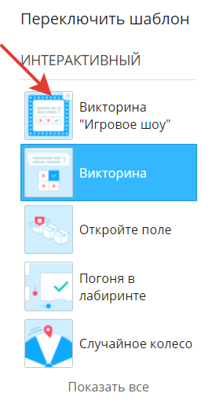

Сурет 3

4 функция - Кез келген тапсырманы өзгере алу

Тек дайын сабақтарды пайдаланудың қажеті жоқ. Егер біз өз тақырыбымызда сабақ тапсақ, біз сол материалды сабақ пен оқыту стиліне сәйкес оңай реттей аламыз. Яғни дайын тапсырманы өз керегіміге өзгерте де, толықтыра да аламыз (Сурет 4).

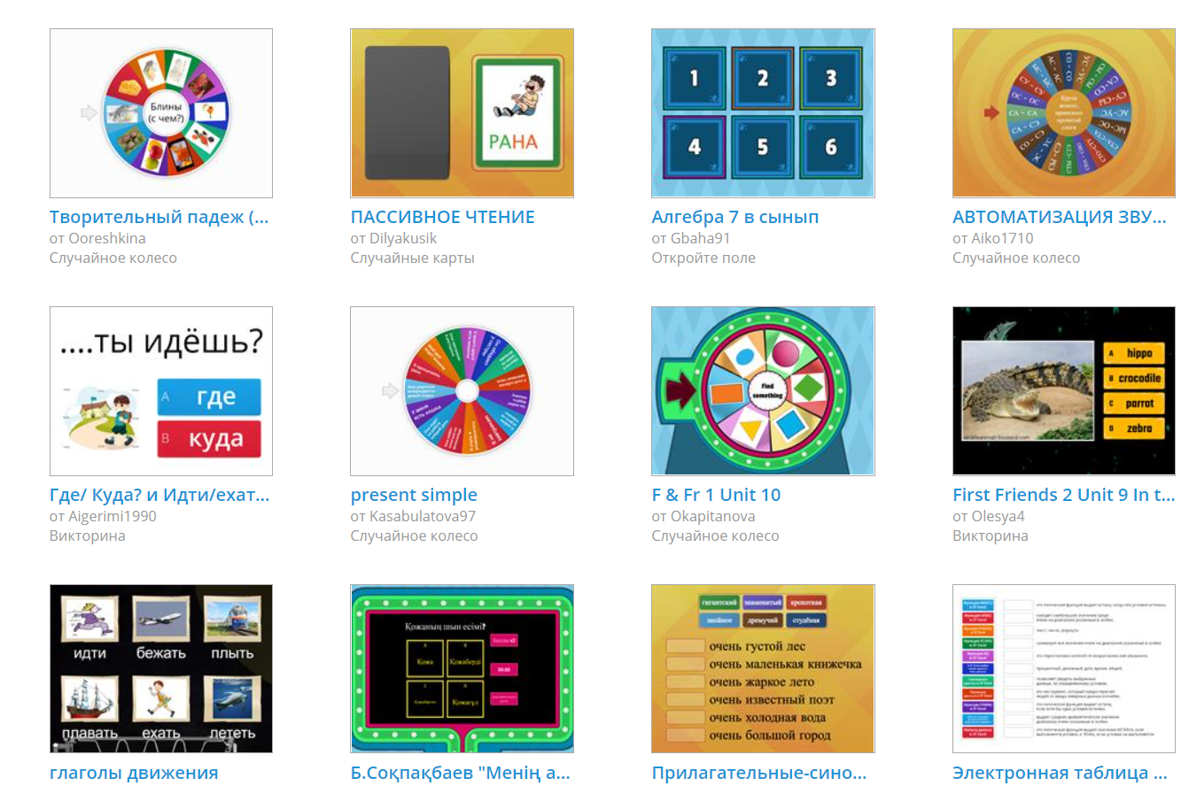

Сурет 4

5 функция – Тақырыптар мен параметрлер

Интерактивті әр түрлі тақырыптарда ұсынуға болады. Әр тақырып әр түрлі графикаға, қаріптерге және дыбысқа байланысты сыртқы түрін өзгертеді.Таймерді орнату немесе ойын барысын өзгерту үшін қосымша опцияларды таба аламыз.

Баспа өнімдерінің де параметрлері бар. Мысалы, қаріпті өзгертуге немесе параққа бірнеше көшірмені басып шығаруға болады.

6 функция – Мұғаліммен бөлісу

Біз жасаған кез-келген әрекетті жалпыға қол жетімді етуге болады. Бұл бізге сабақ парағына сілтемені электрондық пошта, әлеуметтік медиа немесе басқа құралдар арқылы бөлісуге мүмкіндік береді. Сондай-ақ, бұл басқа мұғалімдерге іздеу нәтижелерінде қауымдастықтан сабақ табуға, оны ойнауға және дамытуға мүмкіндік береді.

Ал егер өз тапсырмаларыммен бөліспеймін десеңіз, онда сабақтарды жеке сақтай аламыз, яғни оған тек өзіміз жеке қол жеткіземіз.

7 функция – Веб – сайтқа кіріктіру

Wordwall сабақтарын HTML кодының үзіндісін қолдана отырып, басқа веб-сайтқа орналастыруға болады. Бұл YouTube немесе Vimeo-да табуға болатын бейнені кірістіру функциясы сияқты жұмыс істейді, бұл бізге өз веб-сайтымызда қайталанатын әрекетті береді.

Бұл біздің жеке блогымыздыды немесе мектептің виртуалды оқу ортасын (VLE) жақсартудың тамаша тәсілі.

8 функция – Білім алушыларға берілетін тапсырмалар

Wordwall сабақтарын оқушыларға тағайындалған тапсырмалар ретінде пайдалануға болады. Мұғалім тапсырма берген кезде оқушылар сабақтың басты бетіне баруға алаңдамай, дәл осы сабаққа жіберіледі. Бұл мүмкіндікті сабақта оқушылар өз құрылғыларына қол жеткізген кезде немесе үй тапсырмасы ретінде пайдалануға болады. Әр білім алушының нәтижелері тіркеліп, мұғалімге беріледі.

Белгілі бір оқу тапсырмасы немесе тақырыбы үшін оңтайлы ресурсты табу үшін төрт қарапайым қадамды орындау керек :

1) сайттың басты бетіне өту

2) "қауымдастық" қойындысын таңдау

3) «Іздеу» батырмасында оқу тапсырмасын енгізу

4) компьютерде оқу тапсырмасын ойнатыңыз.

Жалпы, ұсынылған Wordwall шаблондарының әр түрлі құралдары пән мұғалімдеріне педагогикалық шығармашылық үшін, әсіресе ақпараттық және сонымен қатар қашықтықтан сабақтарды көңілді ұйымдастыру және өткізу үшін таусылмайтын қызықты ресурс екенін атап өткім келеді.

Қолданылған әдебиеттер:

1. <https://wordwall.net/ru> сайты